Вотякова Ольга Владиславовна
учитель начальных классов
МБОУ «СОШ №27», г. Чебоксары, Россия,
e-mail: wotjakowa@mail.ru

РОЛЬ МОДЕЛИРОВАНИЯ ПРИ ОБУЧЕНИИ РЕШЕНИЮ НЕСТАНДАРТНЫХ ЗАДАЧ
ROLE OF MODELLING IN LEARNING TO SOLVE NON-STANDARD PROBLEMS
Аннотация: в статье рассматривается значимость практического и графического моделирования при решении нестандартных задач в начальной школе.
Annotation: the article discusses the importance of practical and graphic modeling in solving non-standard problems in primary school.
Ключевые слова: нестандартные задачи, практическое и графическое моделирование.
Keywords: non-standard tasks, practical and graphical modeling.

Если учителя начальных классов хотят, чтобы их дети учились увлеченно, с интересом, на уроках математики научились не только считать, но и думать, то достичь этого можно путем включения нестандартных задач, которые выходят за рамки учебного материала. Решение нестандартных задачи учит действовать творчески, т.е. предусмотреть всевозможные способы действия в нестандартной ситуации; обеспечивает усвоение программных знаний на более высоком уровне, так как процесс их решения не связан с необходимостью применения заученных правил и приемов, и требует мобилизации всех накопленных знаний, приучает к поиску своеобразных, нешаблонных способов действия.
Основные затруднения при решении нестандартных задач возникают у учащихся прежде всего на начальных этапах хода решения, так как их попытки выбрать теоретический базис и способ действия, полагаясь на имеющийся субъектный опыт, в рассматриваемой ситуации не всегда успешны. Поэтому надо уделить особое внимание этапу анализа текста задачи. Огромную роль при этом играет моделирование, которое может помочь ученику не только понять задачу, но и самому найти рациональный способ решения. Применение моделирования при решении текстовых задач активизирует мыслительную деятельность обучающихся, помогает им осознать задачу, самостоятельно найти способ проверки, выявить условия, при которых задача обладает или не обладает решением. Моделирование в ходе решения задач – это один из главных способов включения обучающихся в активную и творческую деятельность.
На начальном этапе для решения задачи большое значение имеет практическое моделирование условия, чтобы ребёнок наглядно увидел и понял условия, необходимые для решения задачи. К примеру, если впервые дается задача на переливание. Допустим, дана задача: «Имеются два сосуда вместимостью 3л и 5л. Как с помощью этих сосудов налить из водопроводного крана ровно 4л воды?» Важно, чтобы дети представляли, как пользоваться имеющимися ёмкостями. Часто можно услышать, такой ответ: «Надо в сосуд, где 5л, налить из крана 4л». В данном случае именно практическое моделирование помогает понять, как заполнять емкости, и как действовать при решении задач данного вида.
Также помогает замена действий с реальными предметами, действиями с их уменьшенными образами, образцами, моделями, муляжами, макетами, рисунками. Пример задачи: «Два котёнка и щенок весят 4 кг, а два щенка и котёнок весят 5 кг. Сколько весит щенок?»
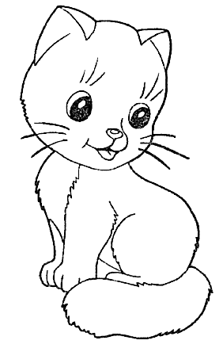
(4 + 5) кг
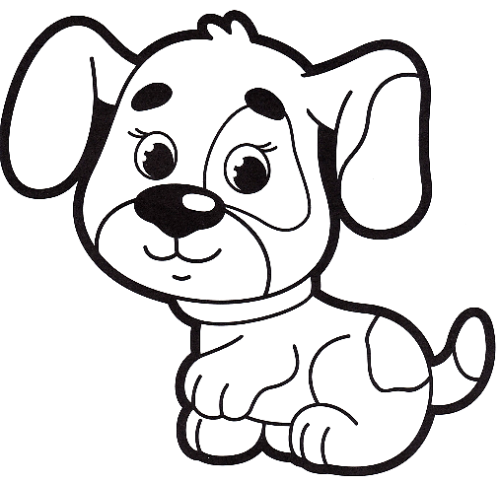
Опыт показывает, что использование такого моделирования активизирует мыслительную деятельность и помогает самостоятельно найти способ решения задачи методом уравнивания.
Особую роль при решении нестандартных задач играет графическое моделирование: графическая интерпретация условия задачи, схема, таблица, чертеж, диаграмма, граф. Переход от практического моделирования к графическому свидетельствует о более высоком уровне восприятия задачи. Информация, представленная в графической форме, легче для восприятия, она емкая и достаточно условная, опредмечивает абстрактные понятия, несет информацию лишь о существенных признаках объекта, а также формирует графические навыки учащихся. Графическую модель можно составить для любой простой и составной задачи. Ее выполнение заставляет ученика внимательно читать текст задачи, позволяет перенести часть умственных действий в действия практические, закрепить результат в виде материального объекта, дает возможность найти решение самостоятельно.
Запись практического решения указанной выше задачи на переливание можно проиллюстрировать в виде таблицы:
Ход | 1 | 2 | 3 | 4 | 5 | 6
5л | 5 | 2 | 2 | - | 5 | 4
3л | - | 3 | - | 2 | 2 | 3
Табличным способом удобно оформить практическое решение и целого класса логических задач — на установление отношений, например: «Лена, Вера и Галя рисовали. Одна девочка нарисовала домик, другая - птичку, третья - цветочки. Кто что нарисовал, если Лена не рисовала домик и птичку, а Вера не рисовала домик?»
Что рисовала?  Имена | Домик | Птичка | Цветочки
Лена | - | - | +
Вера | - | + | -
Галя | + | - | -
При решении задач на планирование действий, связанных с переправой, оформление решения в виде схематичного рисунка каждой переправы поможет не пропустить в записи ни одного действия. К примеру задачу: «По реке в лодке катались два мальчика. К реке подошел их дядя и просил перевести его на другой берег. Мальчики задумались: в лодке может поместиться либо два мальчика, либо один взрослый. Ребята были умные и быстро придумали, как разрешить эту ситуацию.» можно оформить следующим образом:
Д ММ
Д М М
М Д М
М М Д

Если к задаче на нахождение неизвестного по кратному и разностному отношению: «У Веры втрое больше цветных карандашей, чем у Кати, а у Кати на 24 карандаша меньше, чем у Веры. Сколько цветных карандашей у каждой девочки?» правильно оформить схему, то решение задачи не составит никакой трудности.
24 кар.

Решение комбинаторной задачи: «При встрече пятеро друзей обменялись рукопожатиями: каждый пожал руку каждому. Всего было 10 рукопожатий. Сколько было рукопожатий?» - целесообразно оформить в виде графа. При этом достаточно посчитать количество полученных отрезков и получить правильный ответ.
Для каждого вида нестандартных задач есть предпочтительная графическая модель. Для задачи на объединение множеств модель лучше выполнить с помощью кругов Эйлера, а при решении комбинаторной задачи на перебор вариантов - в виде дерева возможных вариантов, задачи на движение - в виде таблицы или чертежа.
Моделирование является эффективным средством поиска решения задачи. В процессе решения детям приходится переходить от одной формы записи к другой и находить среди них оптимальную. Процесс практического и графического моделирования нестандартной задачи повышает мыслительную активность детей, способствует развитию вариативности мышления, а значит, делает решение задач более приятным и интересным.
Использование моделирования при решении нестандартных задач обеспечит более качественный анализ задачи, осознанный поиск ее решения, обоснованный выбор арифметических действий и предупредит многие ошибки в решении задач.
Мой опыт работы по моделированию нестандартных задач на уроках математики, занятиях по внеурочной деятельности показал его практическую значимость для повышения качества образовательного процесса.

Литература
- Канель-Белов А.Я., Ковальджи А.К. Как решают нестандартные задачи/ Под ред.В.О.Бугаенко./ 4-е изд., стереотип./ М.: МЦНМО, 2008./ 96 c.
- Керова Г.В. Нестандартные задачи по математике: 1-4 классы.- М.:ВАКО, 2008. – 240с. – (Мастерская учителя).
- Муртазина Н.А. Теоретические основы применения графического моделирования при обучении младших школьников математике. Начальная школа 2012 г. № 3.

